
Institución Educativa Departamental Rural La Plazuela
Cogua Cundinamarca

SALIDA PEDAGÓGICA
USO DE LA RIQUEZA
GUIA · 1

- FECHA: Septiembre 27 de 2024
-LUGAR: GRANJA “LA MORENITA” – CASERÍO LA PLAZUELA
- DOCENTE A CARGO: GLORIA RODRIGUEZ, MERCEDES GAMBOA, ADRIANA BANOY, SONIA RODRIGUEZ, GIOVANNI BERNAL.
Acompañantes: 3 padres de familia.
GRADOS: Estudiantes de los grados 3- 4 Y 5 SEDE BÁSICA PRIMARIA (Ver anexo).

Observaciones de Aprendizaje
A PARTIR DE LA OBSERVACIÓN Y LAS VIVENCIAS DURANTE EL RECORRIDO, RESUELVE LAS SIGUIENTES ACTIVIDADES:

a.- Entrevista a una persona del lugar y resuelve las siguientes preguntas:

- ¿CUÁNTO SE EMPEZÓ CON ESTE PROYECTO?
__________________________________________________________________________________________________________________________________________________________________________________________________________________________
- ¿QUÉ PRODUCTOS SE CULTIVAN EN ESTE LUGAR?
_____________________________________________________________________________________________________________________________________________________________
- ¿A QUIÉNES BENEFICIAN LOS PRODUCTOS?
________________________________________________________________________________________________________________________________________________________________
¿QUÉ CLASE DE COMERCIO TIENEN?
- ¿A CUÁNTAS PERSONAS, BRINDAN EMPLEO?
____________________________________________________________________________________________________________________________________________________________
- ¿POR QUÉ SE CONSIDERA UNA GRANJA INTEGRAL?
Rta_____________________________________________________________________________________________________________________________________________________________
b.- Dibuja 5 especies de plantas y 5 de animales observados durante el recorrido:
c.- Representa gráficamente uno de los cultivos observados y realiza un mapa conceptual de los procesos que se llevan a cabo desde el semillero hasta la comercialización del producto.
d.- De la explicación hecha sobre el proceso de COMPOSTAJE, escribe:
¿Qué es? __________________________________________________________________________________________________________________________________________________
¿Cómo se realiza? ____________________________________________________________________________________________________________________________________________________________________________________________________________________________________________________________________________________________________
¿Cuáles son sus usos? ___________________________________________________________________________________________________________________________________________________________________________________________________________________________
e.- Realizar un FOLLETO sobre la granja “La Morenita”, socializar en la institución y con las familias lo aprendido, mediante una exposición donde se comparta los conocimientos adquiridos.
Conceptos Clave Aprendidos: Compostaje, semillero, fertilización, cultivo, reutilización, granja.
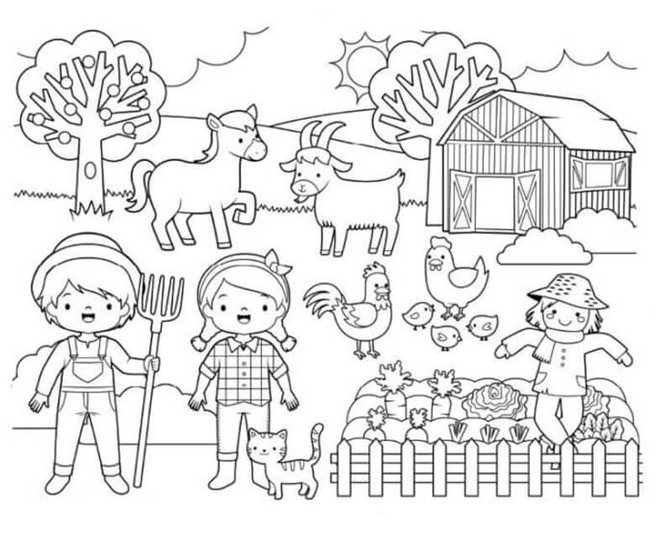
EVALUACIÓN DE LA ACTIVIDAD

Autoevaluación: Los estudiantes teniendo en cuenta los siguientes criterios realizan su proceso.

Realiza la siguiente evaluación teniendo en cuenta que 1 es la menor valoración y 5 la máxima | 1 | 2 | 3 | 4 | 5
- ¿Consideras que con estas actividades aprendes con mayor facilidad?
- ¿Le gustaría tener otra experiencia como ésta?
- ¿Qué tanto aprendió sobre cultivos en esta salida?
- ¿Crees que en esta actividad adquirió aprendizajes para el cuidado y conservación del medio ambiente?
- ¿Replicaría algunos de los aprendizajes en el hogar?
- ¿Ahora tienen fundamentos para organizar un cultivo casero?
- Identificaste sentimientos y emociones negativas
- Identificaste sentimientos y emociones positivas.

Hetero-evaluación:
Se realiza con el resultado de la actividad que realiza cada estudiante al responder las preguntas realizar los dibujos y crear el folleto. (Fotocopias)

Sugerencias para la mejora: Por favor en este espacio escribe sugerencias para futuras actividades y salidas pedagógicas o exprésanos tu opinión en general de la actividad realizada:
________________________________________________________________________________________________________________________________________________________________________________________________________________________________________________________________________________________________________________________________________________________________________________________________________________________________________________________________________________________________________________________________________________________________________________________________________________________________________________________________________________________________________________________________________________________________________________________________________________________________
MAPA DEL RECORRIDO
